​ ***ЈАВНИ ПОЗИВ ЗА ИНОВАТИВНЕ ЖЕНЕ ПРЕДУЗЕТНИЦЕ ИУ ОБЛАСТИ ЦИРКУЛАРНЕ ЕКОНОМИЈЕ*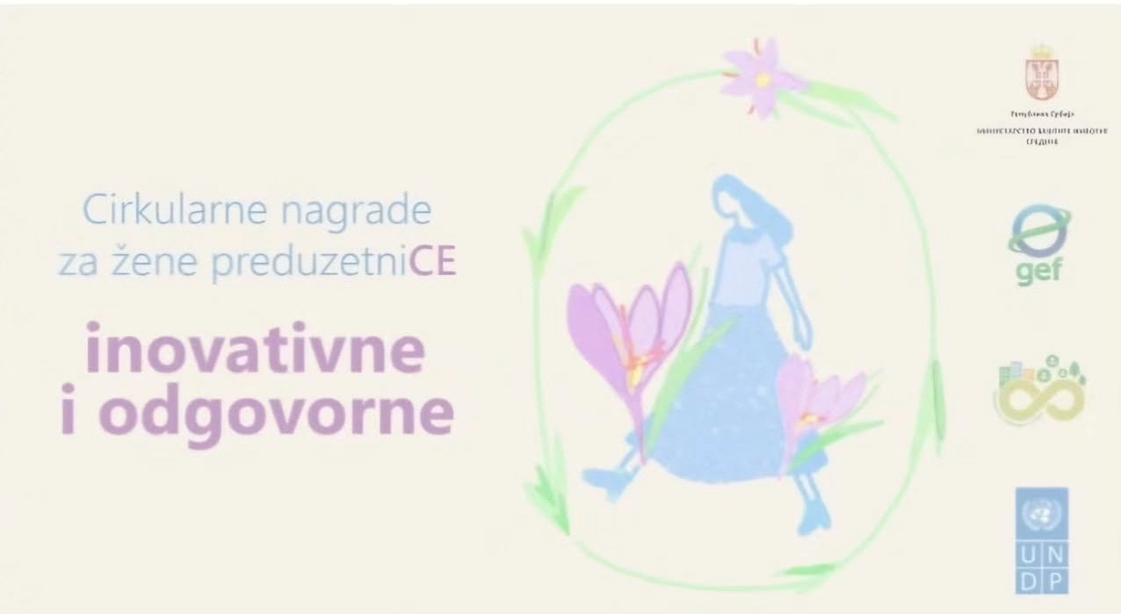**

Позив је намењен  пословним женама које развијају иновативна решења заснована на принципима и вредностима циркулране економије у различитимсекторима.

***Награде су до 20.000 $.***

***Подржаће се пројекти који доприносе :***

1. оптимизацији решења ресурса,
2. подржавају животног века производа,
3. смањење страварања отпада,
4. ефикаснијем коришћењу енергије и
5. развоју нових одрживих пословних модела

​***На Позив могу да се пријаве:***

1. Микро, мала и средња предузећа (доо друштва) у којима су даме (жене) влснице или имају имајмање 51% удела у власничкој структури
2. Предузетничке радње у власништву жена/дама
3. Задруге у којима жене/даме чине најмање 2/3 чланова
4. Регистрована ПОЉОПРИВРЕДНА газдинства чији су носиоци жене/даме
5. Старт-Упови чији су оснивачи жене/даме које развијају иновативна решења у области циркуларне еконимије
6. Социјална шредузећа у којима даме/жене имају најмање 2/3 власништва или су на руководећим положајима.

​**РОК ЗА ПРИЈАВУ ЈЕ 09.МАЈ 2025.године - Награде су до 20.000 $.**

Више информација можете добит на сајту: <www.cirkularnezajednice.rs>

